Министерство образования и науки Пермского края
государственное бюджетное профессиональное образовательное учреждение
«Пермский химико-технологический техникум»

Специальность 09.02.07 «Информационные системы и программирование»

Отчет
по учебной практике УП.01

ПМ.01 «Разработка модулей программного обеспечения для компьютерных систем»

Сроки прохождения практики 13 марта - 22 марта 2023 года (рассредоточено)

Место прохождения практики ГБПОУ «ПХТТ»

Выполнил студент гр. ИС-20-1/ ______ / И.А. Мохарев, Тетерин/
группа подпись… расшифровка подписи

Руководитель практики
ГБПОУ «ПХТТ» ____________ /П.Н. Токарева /
подпись расшифровка подписи

2022
СОДЕРЖАНИЕ ОТЧЕТА ПО УЧЕБНОЙ ПРАКТИКЕ
Характеристика | 3
Программа практики | 5
- Отчет о выполненных работах | 6
- Задание 1 | 6
- Задание 2 | 12
- Задание 3 | 14
Список литературы | 19
Дневник прохождения практики | 20

ХАРАКТЕРИСТИКА
Обучающийся Мохарев Илья Алексеевич Группы ИС-20-1
специальности СПО 09.02.07 «Информационные системы и программирование» проходил(а) учебную практику по профессиональному модулю ПМ.01 «Разработка модулей программного обеспечения для компьютерных систем» в период с «13» марта 2023 г. по «22» марта 2023 г (рассредоточено) на предприятии / в организации ГБПОУ «ПХТТ»
За время работы проявил(а) себя как ответственный/безответственный, исполнительный/неисполнительный, коммуникабельный/замкнутый, доброжелательный/наглый сотрудник.
В ходе выполнения всех видов работ обучающийся(аяся) показал(ла) сформированность следующих компетенций:
Наименование компетенции | Уровень (оптимальный/средний/ допустимый уровень)
OK 0l. Выбирать способы решения задач профессиональной деятельности, применительно к различным контекстам. | оптимальный/средний/  допустимый /
ОК 02. Использовать современные средства поиска, анализа и интерпретации информации и информационные технологии для выполнения задач профессиональной деятельности. | оптимальный/средний/  допустимый /
ОК 03. Планировать и реализовывать собственное профессиональное и личностное развитие, предпринимательскую деятельность в профессиональной сфере, использовать знания по финансовой грамотности в различных жизненных ситуациях. | оптимальный/средний/  допустимый /
ОК 04. Эффективно взаимодействовать и работать в коллективе и команде. | оптимальный/средний/  допустимый /
ОК 05. Осуществлять устную и письменную коммуникацию на государственном языке Российской Федерации с учетом особенностей социального и культурного контекста. | оптимальный/средний/  допустимый /
ОК 06. Проявлять гражданско-патриотическую позицию, демонстрировать осознанное поведение на основе традиционных общечеловеческих ценностей, в том числе с учетом гармонизации межнациональных и межрелигиозных отношений, применять стандарты антикоррупционного поведения. | оптимальный/средний/  допустимый /
ОК 07. Содействовать сохранению окружающей среды, ресурсосбережению, применять знания об изменении климата, принципы бережливого производства, эффективно действовать в чрезвычайных ситуациях. | оптимальный/средний/  допустимый /
ОК 08. Использовать средства физической культуры для сохранения и укрепления здоровья в процессе профессиональной деятельности и поддержания необходимого уровня физической подготовленности. | оптимальный/средний/  допустимый /
ОК 09. Пользоваться профессиональной документацией на государственном и иностранном языках. | оптимальный/средний/  допустимый /
ПК 1.1. Формировать алгоритмы разработки программных модулей в соответствии с техническим заданием. | оптимальный/средний/  допустимый /
ПК 1.2. Разрабатывать программные модули в соответствии с техническим заданием. | оптимальный/средний/  допустимый /
ПК 1.3. Выполнять отладку программных модулей с использованием специализированных программных средств. | оптимальный/средний/  допустимый /
ПК 1.4. Выполнять тестирование программных модулей. | оптимальный/средний/  допустимый
ПК 1.5. Осуществлять рефакторинг и оптимизацию программного кода. | оптимальный/средний/  допустимый
К работе относился_____________________________________________________________
Цели и задачи практики достигнуты / достигнуты не в полном объёме.

Руководитель практики от ГБПОУ «ПХТТ»
преподаватель, Токарева Полина Николаевна
Дата 22.03.2023 | __________________  (подпись) | /П.Н. Токарева /  Расшифровка подписи

ПРОГРАММА УЧЕБНОЙ ПРАКТИКИ
по модулю ПМ.01 «Разработка модулей программного обеспечения для компьютерных систем»
по специальности 09.02.07 «Информационные системы и программирование»
№ п/п | Наименование вида работ | Количество часов
 | Инструктаж по технике безопасности и пожарной безопасности.  Разработка приложения с разграничением прав доступа: механизм авторизации, реализация функционала по работе с БД (добавление, изменение, удаление данных) | 4
 | Отображение данных, хранимых в базе, в графическом виде. Работа с изображениями. | 12
 | Тестирование и отладка программных модулей. | 8
 | Формирование документов по шаблону с возможностью сохранения в разных форматах (.docx /.xlsx/.jpg/.pdf) | 4
 | Разработка модульных тестов | 4
 | Оформление отчетной документации. Презентация проекта. | 4

Руководитель практики от ГБПОУ «ПХТТ»
преподаватель, Токарева Полина Николаевна
Дата 22.03.2023 | __________________  (подпись) | /П.Н. Токарева /  Расшифровка подписи

ОТЧЕТ О ВЫПОЛНЕННЫХ РАБОТАХ
Задание 1
База данных и импорт
Создайте базу данных, используя предпочтительную платформу (MySQL / Microsoft SQL Server), на сервере баз данных, который вам предоставлен.
Создайте таблицы основных сущностей, атрибуты, отношения и необходимые ограничения. После создания базы данных требуется импортировать предоставленные данные из папки «Импорт». Возможно, вам понадобится отформатировать данные, прежде чем загрузить их в таблицы, которые вы только что создали. В любом случае созданные таблицы должны содержать начальные тестовые данные.
Порядок работы лаборатории: на каждую единицу принятого биоматериала создается заказ, который может содержать в себе услуги (одну или несколько) – исследования биоматериала. У одного пациента может быть несколько заказов. Хранение данных о всех пациентах и заказах позволит формировать все необходимые отчеты, отслеживать динамику показателей и состояние здоровья пациента, а также автоматизировать работу сотрудников лаборатории.
Обеспечьте хранение в базе данных:
• услуги лаборатории (наименование, стоимость, код услуги, срок выполнения, среднее отклонение)
• данные пациентов (логин, пароль, ФИО, дата рождения, серия и номер паспорта, телефон, e-mail, номер страхового полиса, тип страхового полиса, страховая компания)
• данные о страховых компаниях (название страховой компании, адрес, ИНН, р/с, БИК)
• заказ (дата создания, которые входят в заказ, услуги, статус заказа, статус услуги в заказе, время выполнения заказа (в днях))
• оказанная услуга (услуга, когда и кем была и на каком анализаторе)
• данные о работе анализатора (дата и время поступления заказа на анализатор, дата и время выполнения (в секундах) услуг на анализаторе)
• данные лаборантов (логин, пароль, ФИО, последняя дата и время входа, набор услуг, которые он может оказывать)
• бухгалтер (логин, пароль, ФИО, последняя дата и время входа, набор услуг, выставленные счета страховым компаниям)
• администратор (логин и пароль)
Разработанная вами база данных должна быть в 3 НФ.
К разработанной баз данных создайте словарь данных (пример словаря данных в папке с ресурсами).
Окно входа
При запуске приложения окно входа – первое, что видит пользователь. На ней пользователю предлагается ввести свой логин и пароль. Только после удачной авторизации пользователь получает доступ к остальным модулям системы.
При вводе пароль должен быть скрыт маской ввода, но также должна быть реализована возможность просмотра введенного пароля.
При входе система выводит фото пользователя, фамилию и имя пользователя, его роль.
После авторизации пользователь получает доступ к нужному функционалу:
• лаборант может принять биоматериал, сформировать отчеты;
• лаборант-исследователь может работать с анализатором;
• бухгалтер может просмотреть отчеты, сформировать счет страховой компании;
• администратор может сформировать отчеты, проконтролировать всех пользователей по истории входа, работать с данными о расходных материалах, используемых в лаборатории.
Реализуйте окна для будущей разработки интерфейсов пользователей системы. После входа в любую учетную запись должна быть реализована возможность выхода на главный экран – окно входа.
При входе в учетную запись лаборанта и лаборанта-исследователя должен быть виден таймер (часы:минуты), который фиксирует время сеанса пользователя. Сеанс пользователя не должен превышать 2 ч 30 минут, так как через каждые 2 ч 30 минут необходимо выполнить кварцевание помещений. За 15 минут до окончания времени сеанса должно появиться сообщение об окончании времени сеанса. По окончании времени сеанса реализуйте выход из учетной записи и блокировку входа на 30 минут.
После первой попытки неуспешной авторизации система выдает сообщение о неуспешной авторизации, а затем помимо ввода логина и пароля просит ввести captcha, состоящую из 4 символов (цифры и буквы латинского алфавита) и графического шума.
CAPTCHA - должна содержать минимум 4 символа (буква или цифра), которые выведены не в одной линии. Символы должны быть либо перечеркнуты, либо наложены друг на друга.
Реализуйте возможность повторной генерации captcha, если пользователю непонятны символы из-за шума.
После попытки неудачной авторизации с вводом captcha, система блокирует возможность входа на 10 секунд.
История входа
Приложение должно хранить историю входа в систему, так как в системе будут храниться медицинские данные пациентов. Окно для просмотра истории должно быть доступно администратору системы. В этом окне необходимо реализовать просмотр всей истории входа, а также фильтрацию по логину пользователя. Кроме этого, необходимо добавить сортировку по дате попытки входа. Каждая запись истории должна содержать следующие данные: время, логин пользователя, успешная или ошибочная попытка входа.

Отчёт
Физическая модель данных:
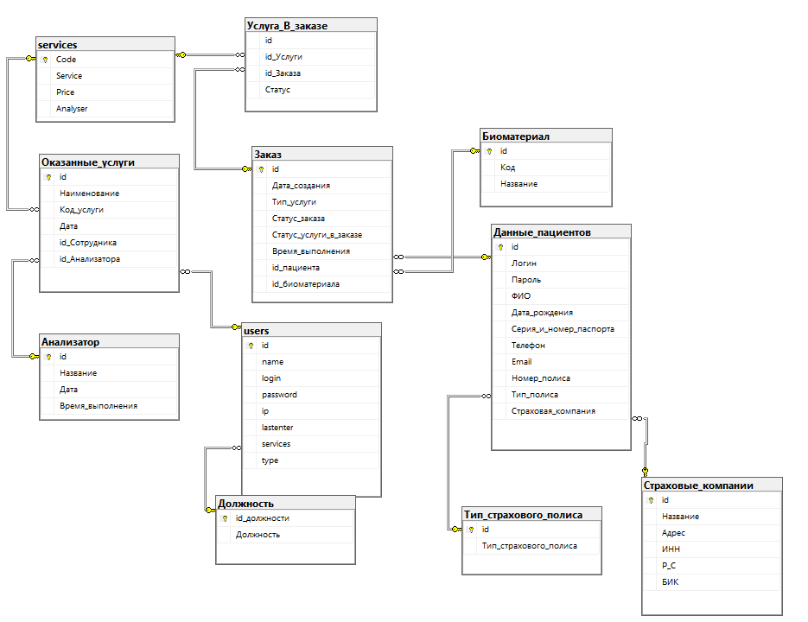

Скриншот формы авторизации:
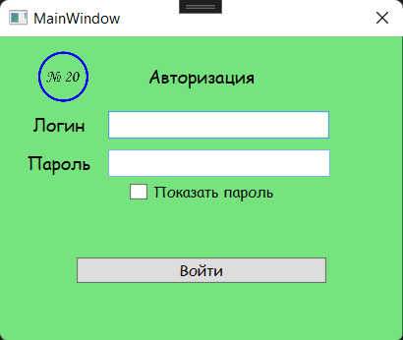
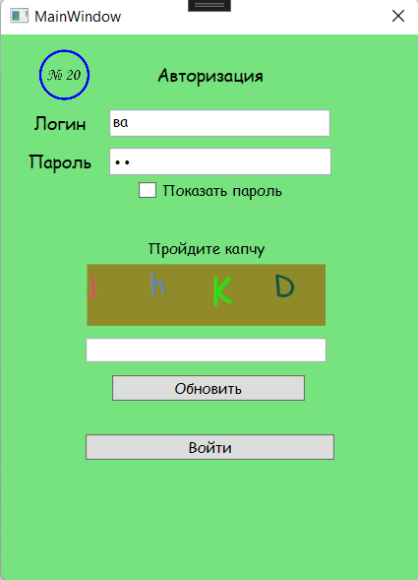

Скриншот формы Бухгалтера:
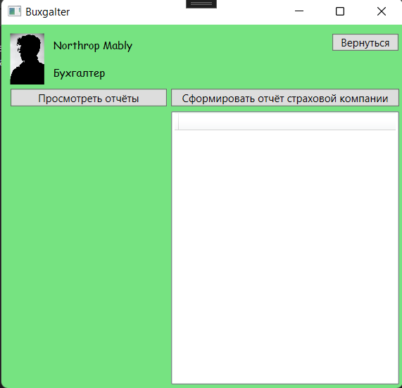

Скриншот форм администратора:
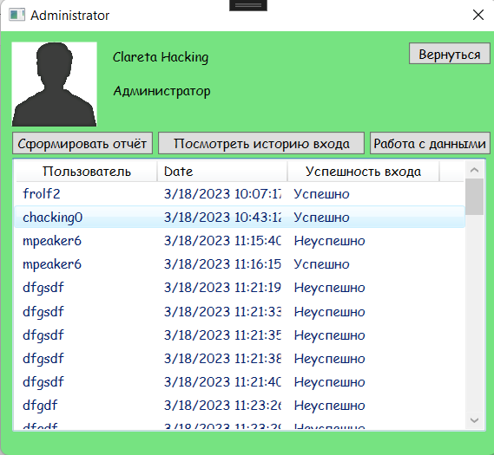
Программный код формирования Капчи:
// генерация капчи
public static string GenerateCaptcha()
{
string chars = "ABCDEFGHIJKLMNOPQRSTUVWXYZabcdefghijklmnopqrstuvwxyz0123456789";
// string numbers = "0123456789";
Random random = new Random();
string captcha = new string(
Enumerable.Repeat(chars, 4).Select(s => s[random.Next(s.Length)]).ToArray());
return captcha;
}
// установка капчи
private void SetCaptcha()
{
captchaPublic = CaptchaClass.GenerateCaptcha();

CanvasCaptcha.Children.Clear();

Random random = new Random();
CanvasCaptcha.Background = new SolidColorBrush(Color.FromRgb(
(byte)random.Next(0, 256),
(byte)random.Next(0, 256),
(byte)random.Next(0, 256)));

for (int i = 0; i < captchaPublic.Length; i++)
{
TextBlock textBlock = new TextBlock
{
Text = captchaPublic[i].ToString(),
FontSize = random.Next(20, 30),
Foreground = new SolidColorBrush(Color.FromRgb(
(byte)random.Next(0, 256),
(byte)random.Next(0, 256),
(byte)random.Next(0, 256))),
RenderTransform = new RotateTransform(random.Next(-5, 5)),
Margin = new Thickness(i * 50, 0, 0, 0)
};
CanvasCaptcha.Children.Add(textBlock);
}
}
Программный код проверки времени работы лаборанта:
private DispatcherTimer timer;
private TimeSpan remainingTime = TimeSpan.FromHours(2.5);
private void Timer_Tick(object sender, EventArgs e)
{
// Вычитаем одну секунду из оставшегося времени
remainingTime = remainingTime.Subtract(TimeSpan.FromSeconds(1));

// Проверяем, если оставшееся время истекло, останавливаем таймер
if (remainingTime <= TimeSpan.Zero)
{
timer.Stop();
MessageBox.Show("Время истекло!");
}
// Обновляем время
lblTime.Content = remainingTime.ToString(@"hh\:mm\:ss");
}

Задание 2
Прием биоматериала и формирование заказа
Лаборант получает от курьера биоматериал из поликлиник города. Каждый биоматериал приходит с листом сопровождения. Часть пробирок приходит со штрих-кодом, часть - без кода, поэтому такой код нужно ввести самостоятельно.
При приеме биоматериала лаборант формирует заказ. В данном случае заказа - это занесение в базу данных кода биоматериала и перечень услуг (далее - исследований), которые могут быть произведены пациентам.
Реализуйте интерфейс для приема биоматериала и формирования заказа.
По нажатию на элемент интерфейса для принятия биоматериала открывается окно формирования заказа, в котором первое, что необходимо – это ввести код пробирки.
Код пробирки можно ввести вручную (если пробирка пришла без штрих-кода) или считать сканером.
Реализуйте поле для ручного ввода кода пробирки, при этом номер пробирки должен появиться в виде подсказки в поле ввода – последний номер заказа в БД+1. Лаборант может подтвердить его нажатием Enter или ввести другой номер, не дублирующий уже существующий в БД, кроме заказов в архиве. По нажатию на Enter формируется штрих-код и сохраняется в формате pdf для печати на клейкой бумаге.
Когда лаборант формирует штрих-код для пробирки с биоматериалом, штрих-код должен содержать в себе цифры из уникального идентификатора заказа и даты его создания + уникальный код из 6 символов (например: 5 1 4 0 9 2 0 2 0 1 2 3 4 5 6). Штрих-код должен быть представлен в числовом виде и графически (в виде полосок). Сгенерированный штрих код должен быть сохранен в pdf файл, так как лаборант будет печатать его на клейкой бумаге. Номинальные размеры символа штрихового кодирования:
• высота символа - 25,93 мм;
• высота штриха - 22,85 мм;
• свободная зона слева - 3,63 мм;
• свободная зона справа - 2,31 мм;
• штрихи, которые образуют правый и левый ограничивающие знаки, а также центральный ограничивающий знак должны быть удлинены вниз на 1,65 мм.
• в символе номинального размера высота цифр - 2,75 мм;
• минимальный размер от верхнего края цифр до нижнего края штрихов - 0,165 мм;
• каждая цифра отражается в виде черной полоски, которая имеет ширину 0,15мм*{цифра}. Например, если цифра 5, то ширина полоски будет 0.15*5 мм;
• если цифрой является нуль, то необходимо оставлять белый штрих в 1.35мм.
• между штрихами должно быть расстояние в 0.2мм
Цветовое исполнение: возможные цвета штрихов черный, синий, темно-зеленый, темно-коричневый; цвет пробелов (и фона) белый, желтый, оранжевый, светло-коричневый. Не допускаются красный и желтый цвета для штрихов – они не считываются сканером.
После ввода кода пробирки в окне формирования заказа реализуйте возможность ввода ФИО пациента, услуги. Если пациента в базе данных лаборатории нет, его необходимо добавить. Для этого открывается дополнительное модальное окно добавления пациента, в котором нужно ввести ФИО, дата рождения, серия и номер паспорта, телефон, e-mail, номер страхового полиса, тип страхового полиса (выбор из списка), название страховой компании (выбор из списка).
Реализуйте возможность добавления нескольких услуг к заказу.
При формировании заказа стоимость рассчитывается автоматически.
Скриншот форм лаборанта:
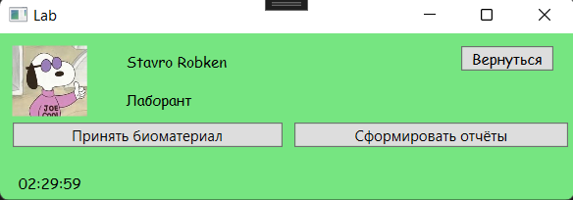
Рис.

Скриншот формы заказа (принятия биоматериала):
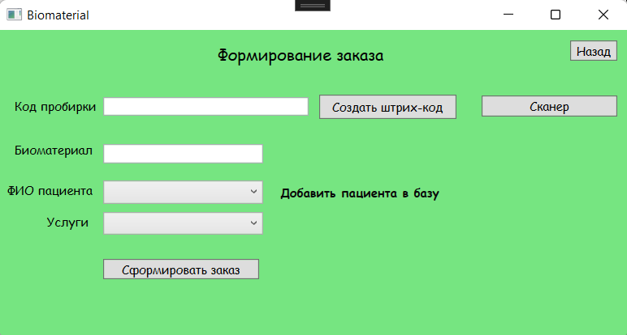
Рис.
Программный код сохранения штрих-кода:
//создание штриха
string dataDir = @"C:\Users\DNS\Desktop\LAST\AppLaboratory\AppLaboratory\Barcodes\";
// Создайте объект линейного штрих-кода, установите текст кода и тип символики для штрих-кода.
BarcodeGenerator generator = new BarcodeGenerator(EncodeTypes.Code39Standard, CodeProbirki.Text);
// Создать поток памяти и сохранить изображение штрих-кода в поток памяти
Stream ms = new MemoryStream();
generator.Save(ms, BarCodeImageFormat.Bmp);
// Создайте документ PDF и добавьте страницу в документ
Document doc = new Document();
doc.Pages.Add();
// Открыть документ
PdfFileMend mender = new PdfFileMend();
// Привяжите PDF, чтобы добавить штрих-код
mender.BindPdf(doc);
// Добавить изображение штрих-кода в файл PDF
mender.AddImage(ms, 1, 100, 600, 200, 700);

// Сохранить изменения
mender.Save(dataDir + CodeProbirki.Text + ".pdf"); //"barcode.pdf"
//System.IO.File.Move(dataDir + "barcode.pdf", dataDir + CodeProbirki.Text+".pdf");
// Закрыть объект PdfFileMend
mender.Close();

Задание 3
Работа с анализатором
Работа с анализатором доступна только лаборанту-исследователю, который при входе в окно анализатора видит список невыполненных услуг.
Анализатор — это медицинский прибор, на котором проводится исследование биоматериала.
Биоматериал загружается в анализатор, специальная система дозирования отправляет биоматериал на реактив, сенсор реактива выдает некоторый показатель - число, текст, знак. Это и есть результат исследования.
Задача нашей информационной системы - автоматизировать отправление материала на анализатор и получение результатов.
Для эмуляции анализатора Вам необходимо запустить приложение LIMSAnalyzers.exe на своей виртуальной машине, методы по работе с которым будут описаны ниже.
Лаборант-исследователь в окне должен видеть анализаторы лаборатории с возможными исследованиями на них. Выбрав один из представленных анализаторов, пользователь видит список невыполненных услуг, доступных на данном анализаторе. Некоторые услуги могут быть выполнены на нескольких анализаторах. Лаборант-исследователь выбирает услугу и отправляет биоматериал на анализатор с помощью нажатия специальной кнопки “отправить на исследование” около услуги.
Отправка услуги на анализатор должна быть реализована с помощью API по HTTP в формате JSON. Максимальное время ожидания работы анализатора - 30 секунд. После отправки запроса на анализатор, необходимо изменить статус у услуги на “отправлена на исследование”.
Результаты всех исследований заносятся в базу данных.
Отправка услуги на анализатор не должна блокировать интерфейс (должна быть в
параллельном потоке).
Реализуйте возможность асинхронной работы лаборанта-исследователя с несколькими анализаторами, то есть лаборант-исследователь может перейти в окно другого анализатора и отправить услугу на исследование.
После отправки услуги на анализатор, необходимо периодически опрашивать анализатор на предмет готовности исследования и получения результатов. При этом, около конкретной услуги необходимо показывать анимацию loader для индикации процесса исследования, а также процентный статус исследования. При получении результата с анализатора, лаборант должен одобрить результат. Если значения, полученные с анализатора, отклоняются от среднего в 5 раз, должно появится сообщение о возможном сбое исследования или некачественном биоматериале.
Но данное сообщение лаборант может закрыть и одобрить правильность исследования.
Если лаборант одобрил результат, то услуга получает статус “выполнена”. Если лаборант не одобрил результат, то услуга получает статус - необходим повторный забор биоматериала.
Реализуйте в интерфейсе анализатора возможность просмотра списка невыполненных услуг (исследований) и выполняющихся услуг со статусом, полем для вывода результата и кнопки одобрения услуги. Анализатор выдает процентный статус выполнения исследования, отобразите это в интерфейсе выполняющихся услуг.
Если все анализаторы в работе (заняты), мы не можем отправить на анализатор новые услуги
Код исследования,Название,Стоимость,Тип результата,Доступные анализаторы
619,TSH,262.71, Integer, Ledetect | Biorad
311,Амилаза,361.88, Integer, Ledetect
548,Альбумин,234.09, Integer, Biorad
258,Креатинин,143.22, Integer, Biorad | Ledetect
176,Билирубин общий,102.85, Integer, Biorad
501,Гепатит В,176.83, String, Ledetect
543,Гепатит С,289.99, String, Ledetect | Biorad
557,ВИЧ,490.77, String, Ledetect
229,СПИД,341.78, String, Ledetect
415,Кальций общий,419.9, Integer, Ledetect
323,Глюкоза,447.65, Integer, Ledetect
855,Ковид IgM,209.78, String, Biorad
346,Общий белок,396.03, Integer, Ledetect
836,Железо,105.32, Integer, Biorad
659,Сифилис RPR,443.66, String, Ledetect | Biorad
797,АТ и АГ к ВИЧ 1/2,370.62, String, Biorad
287,Волчаночный антикоагулянт,290.11, String, Biorad
Описание:
Отправка заказа: POST http://localhost:5000/api/analyzer/{name}
Content-Type: application/json
Структура запроса: JSON { “patient”: “{id}”, “services”: [{ “serviceCode”: 000 }, { “serviceCode”: 000
}, ….] }
При успешном создании возвращается код 200. Если возникла ошибка код 400 с текстом ошибки.
Получение результатов/статуса: GET http://localhost:5000/api/analyzer/{name}
Content-Type: application/json
Структура ответа: JSON { “patient”: “{id}”, “services”: [{ “сode”: 000, “result”: “” }, { “code”: 000,
“result”: “” }, ….] }
Или статус заказа (если он еще не выполнен, в процентах) JSON { “progress”: 000 }
При успешном получении код 200.

Скриншот форм лаборанта:
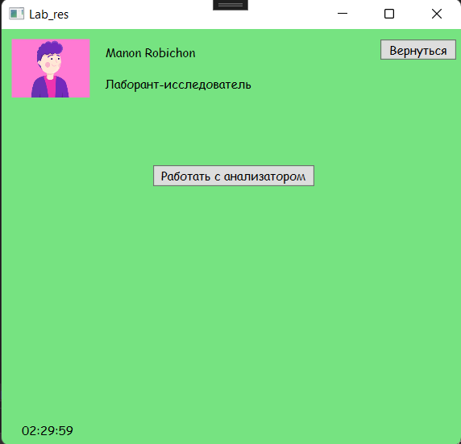
Рис.
Скриншот формы работы с анализатором:
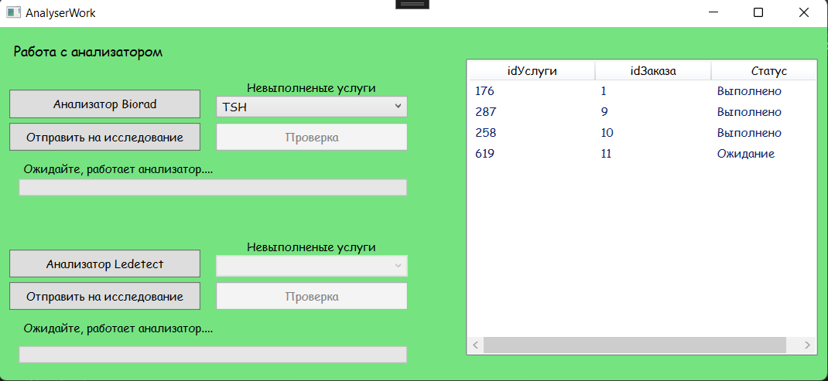
Рис.
Программный код отправки услуги на исследование:
Анализатор Ledetect:
if (UslugiLedetectCombo.SelectedItem != null)
{
Services services1 = new Services();
services1.serviceCode = SQLClass.GetIdService(UslugiLedetectCombo.SelectedItem.ToString());//получение кода из комбо
List<Services> services = new List<Services>();
services.Add(services1);

string patient = "2";

//SQLClass.GetIdPIZDEC(UslugiBioradCombo.SelectedItem.ToString());
//string patient = SQLClass.GetIdPIZDEC(UslugiBioradCombo.SelectedItem.ToString()).ToString();

// работа с API

var httpWebRequest = (HttpWebRequest)WebRequest.Create($"http://localhost:5000/api/analyzer/Ledetect");
httpWebRequest.ContentType = "application/json";
httpWebRequest.Method = "POST";

using (var streamWriter = new StreamWriter(httpWebRequest.GetRequestStream()))
{
string json = new JavaScriptSerializer().Serialize(new
{
patient,
services
});

streamWriter.Write(json);
}

HttpWebResponse httpResponse = (HttpWebResponse)httpWebRequest.GetResponse(); // отправка запроса на API

// cпращиваем хорошо ли отиправлен запрось
if (httpResponse.StatusCode == HttpStatusCode.OK)
{
MessageBox.Show("Услуги успешно отправлены!");

DispatcherTimer timer = new DispatcherTimer();
timer.Interval = TimeSpan.FromSeconds(1);
int count = 0;
timer.Tick += (_, __) =>
{
count++;
ProgressLedetect.Value = (count / 3.0) * 100; // Обновляем значение ProgressBar
if (ProgressLedetect.Value >= 100) // Проверяем значение ProgressBar
{
timer.Stop(); // Останавливаем таймер
MessageBox.Show("Done!"); // Выводим сообщение
OprosAnalyzerLedetect.IsEnabled = true;
Sent_Reserch_Ledetect.IsEnabled = false;
}
};
timer.Start();
}
else
{
MessageBox.Show("Ошибка отправки!");
}
}
else
{
MessageBox.Show("Выберите услугу");
}

Анализатор Biorad:
if (UslugiBioradCombo.SelectedItem != null)
{
Services services1 = new Services();
services1.serviceCode = SQLClass.GetIdService(UslugiBioradCombo.SelectedItem.ToString());//получение кода из комбо
List<Services> services = new List<Services>();
services.Add(services1);

string patient = "1";

//SQLClass.GetIdPIZDEC(UslugiBioradCombo.SelectedItem.ToString());
//string patient = SQLClass.GetIdPIZDEC(UslugiBioradCombo.SelectedItem.ToString()).ToString();

// работа с API

var httpWebRequest = (HttpWebRequest)WebRequest.Create($"http://localhost:5000/api/analyzer/Biorad");
httpWebRequest.ContentType = "application/json";
httpWebRequest.Method = "POST";

using (var streamWriter = new StreamWriter(httpWebRequest.GetRequestStream()))
{
string json = new JavaScriptSerializer().Serialize(new
{
patient,
services
});

streamWriter.Write(json);
}

HttpWebResponse httpResponse = (HttpWebResponse)httpWebRequest.GetResponse(); // отправка запроса на API

// cпращиваем хорошо ли отиправлен запрось
if (httpResponse.StatusCode == HttpStatusCode.OK)
{
MessageBox.Show("Услуги успешно отправлены!");

DispatcherTimer timer = new DispatcherTimer();
timer.Interval = TimeSpan.FromSeconds(1);
int count = 0;
timer.Tick += (_, __) =>
{
count++;
ProgressBiorad.Value = (count / 3.0) * 100; // Обновляем значение ProgressBar
if (ProgressBiorad.Value >= 100) // Проверяем значение ProgressBar
{
timer.Stop(); // Останавливаем таймер
MessageBox.Show("Done!"); // Выводим сообщение
OprosAnalyzerBiorad.IsEnabled = true;
Sent_Reserch_Biorad.IsEnabled = false;
}
};
timer.Start();
}
else
{
MessageBox.Show("Ошибка отправки!");
}
}
else
{
MessageBox.Show("Выберите услугу");
}

Тестирование
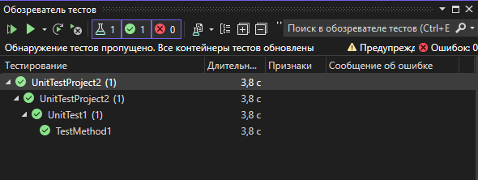
Рис.

СПИСОК ЛИТЕРАТУРЫ
- https://stackoverflow.com
- https://learn.microsoft.com
- https://blog.aspose.com
- Язык программирования C# и платформа .NET (metanit.com)

ДНЕВНИК ПРОХОЖДЕНИЯ УЧЕБНОЙ ПРАКТИКИ
Обучающийся Мохарев Илья Алексеевич Группы ИС-20-1
специальности СПО 09.02.07 «Информационные системы и программирование» проходил(а) учебную практику по профессиональному модулю
ПМ.01 «Разработка модулей программного обеспечения для компьютерных систем» в период «13» марта 2023г. по «22» марта 2023 г. (рассредоточено)
на предприятии / в организации ГБПОУ «ПХТТ»
За время практики выполнил(а) следующие виды работ:
Дата | Кол-во часов | Наименование вида работ | Оценка | Подпись
13.03.2023 | 4 | Инструктаж по технике безопасности и пожарной безопасности.  Разработка приложения с разграничением прав доступа: механизм авторизации, реализация функционала по работе с БД (добавление, изменение, удаление данных)
14.03.2023  15.03.2023  16.03.2023 | 12 | Отображение данных, хранимых в базе, в графическом виде. Работа с изображениями.
17.03.2023  18.03.2023 | 8 | Тестирование и отладка программных модулей.
20.03.2023 | 4 | Формирование документов по шаблону с возможностью сохранения в разных форматах (.docx /.xlsx/.jpg/.pdf)
21.03.2023 | 4 | Разработка модульных тестов
22.03.2023 | 4 | Оформление отчетной документации. Презентация проекта.

Итоговая оценка за практику _______
Руководитель практики от ГБПОУ «ПХТТ»
преподаватель, Токарева Полина Николаевна
Дата 22.03.2023 | __________________  (подпись) | /П.Н. Токарева /  Расшифровка подписи

ПРИЛОЖЕНИЕ №1. ФОРМА ОТЧЕТНОСТИ
№ п/п | Номер задания | Кол-во часов практики | Форма предоставления в отчете
1. | Инструктаж по технике безопасности и пожарной безопасности.  Разработка приложения с разграничением прав доступа: механизм авторизации, реализация функционала по работе с БД (добавление, изменение, удаление данных) | 4 | Задание 1.  Условие задания  - Физическая модель данных (диаграмма из SQL)  - Скриншот формы авторизации  - Скриншот формы Бухгалтера  - Скриншот форм администратора  - Программный код формирования Капчи  - Программный код проверки времени работы лаборанта  Задание 2.  Условие задания  - Скриншот форм лаборанта  - Скриншот формы заказа (принятия биоматериала)  - Программный код сохранения штрих-кода  Задание 3.  - Скриншот форм лаборанта  - Скриншот формы работы с анализатором  - Программный код отправки услуги на исследование
2 | Отображение данных, хранимых в базе, в графическом виде. Работа с изображениями. | 12
3. | Тестирование и отладка программных модулей. | 8
4. | Формирование документов по шаблону с возможностью сохранения в разных форматах (.docx /.xlsx/.jpg/.pdf) | 4
5. | Разработка модульных тестов | 4 | Скриншот выполненного модульного теста
6. | Оформление отчетной документации. Презентация проекта. | 4 | Отчет-дневник, архив проектов ссылкой загрузить на СДО
 | Итого | 36

